Sådan gør du

I forbindelse med forløbet, kan du lave forskellige musikinstrumenter med børnene.

Se hvordan her:

<https://smaahits.wordpress.com/hjemmelavede-instrumenter/>

Lad dig også inspirere her:

<http://legekasse.dk/index.php?id=10&dfsmaterialer%5Buid%5D=177>

**Kontakt til Skive Musikskole**

Skive Musikskole

Asylgade 5

7800 Skive

Anja Brejner Højgaard

Tlf: 9915727

[abrh@skivekommune.dk](mailto:abrh@skivekommune.dk)

**Før forløbet med Skive Musikskole**

Udvælg relevante fokus ord, som I arbejder med inden og under aktiviteten med Musikskolen. Det kan være rasleæg, rytme, tromme, guitar ……. Giv forældrene fokusordene, så de også kan tale om dem hjemme.

**Forløbet med Skive Musikskole**

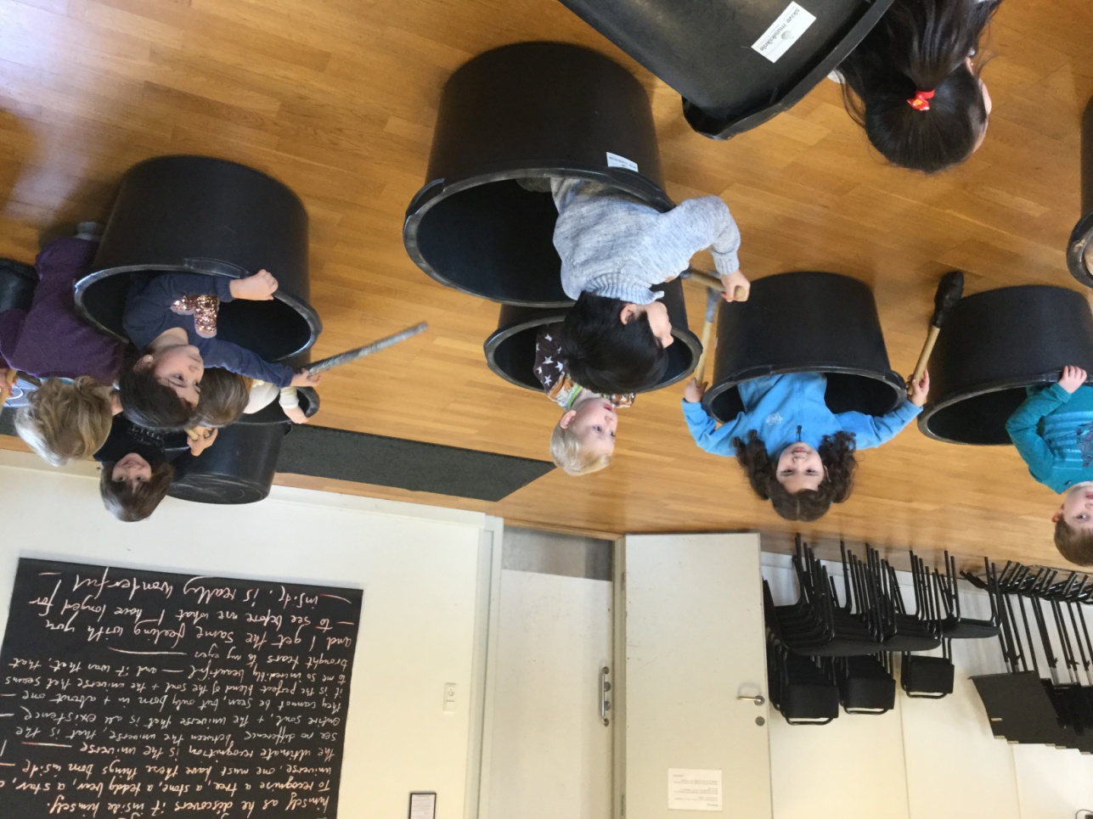

Foto: Paletten_SkiveDNA

Madpakker og drikkelse kan nydes på Musikskolen i et dertil indrettet rum.

**Efter forløbet med Skive Musikskole**

Nu har du og dine kollegaer forhåbentligt fået nye kompetencer og inspiration til at arbejde med instrumenter og lave musikforløb med børnene. Måske er I begyndt at føle jer super musikalske.

**Bonusinformation**

Apps med sange, som kan købes i appstore:

* ”Fagtesangbogen” (0-5 år)
* Sanglege – Børnesange med fagter (0-5 år)
* Sangbog (0-5 år)